§4.3 Моделирование
и формализация
класс__9 __
ф_____________________________
и_____________________________

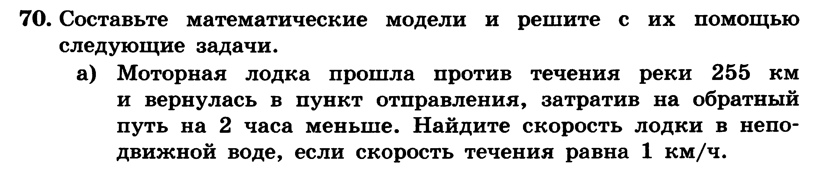

б) Всадник проехал 80 км за t ч. Сколько времени потратит на этот путь мотоциклист, если его скорость на 24 км/ч больше, чем скорость всадника?
Решите логические задачи табличным способом

